Родители группы «Рябинки» интересуются, как можно научить ребёнка правилам дорожного движения, ведь совсем скоро дети пойдут в школу. Отвечают воспитатели Венкова Л.И. и Леонова В.Г.
Уважаемые родители!
Избежать опасности на дороге можно лишь путём соответствующего воспитания и обучения ребёнка. Дети не умеют ещё в должной степени управлять своим поведением. Они не в состоянии правильно определить расстояние до приближающейся машины и её скорость, и переоценивают собственные возможности, считают себя быстрыми и ловкими. У них ещё не выработалась способность предвидеть возможность возникновения опасности в быстро меняющейся дорожной обстановке.
В старшем дошкольном возрасте ребёнок должен усвоить:
· Кто является участником дорожного движения, и его обязанности;
· Основные термины и понятия правил (велосипед, дорога, дорожное движение, железнодорожный переезд, маршрутное транспортное средство, мопед, мотоцикл, перекрёсток, пешеходный переход), линия тротуаров, проезжая часть, разделительная полоса, регулировщик, транспортное средство, уступите дорогу);
· Обязанности пешеходов;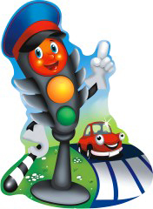
· Обязанности пассажиров;
· Регулирование дорожного движения;
· Сигналы светофора и регулировщика;
· Предупредительные сигналы;
· Движение через железнодорожные пути;
· Движение в жилых зонах;
· Перевозка людей; ·
Особенности движения на велосипеде.
ДОРОЖНЫЕ УМНИКИ"
1. На улице, где машины появляются редко, дети их не опасаются и выбегают на дорогу, предварительно не осмотрев ее - вырабатывайте у ребенка привычку всегда перед выходом на дорогу останавливаться, даже если нет машин.
2. За стоящей машиной часто бывает, скрыта другая, движущаяся машина, понаблюдайте вместе с ребенком за стоящими у края проезжей части машинами и фиксируйте его внимание на моменте, когда из-за стоящей внезапно появляется другая машина.
3. Выходя на проезжую часть, ребенок часто не подозревает, что за одной машиной может быть скрыта другая (машина второго ряда). Покажите ему подобную ситуацию и объясните, почему медленно приближающаяся машина (особенно грузовая) может скрывать за собой опасность. Научите его, идя до середины дороги контролировать ситуацию слева, после середины дороги – справа.
"ДОРОЖНЫЕ ЗНАЙКИ"
1. Обычно дети, пропустив машину, тут же бегут через дорогу. В первые мгновения только что проехавший автомобиль закрывает собой встречную машину. Покажите это ребенку на дороге и объясните, что выходить на проезжую часть можно, только когда дорогу хорошо видно с двух сторон и машины находятся на безопасном расстоянии.
2. Остановившись на дороге, на осевой линии, дети следят только за автомобилями справа, и не думают о машинах, идущих у них за спиной. Испугавшись, они могут сделать шаг назад – прямо под колеса машины, подъехавшей слева. Покажите ребенку, что когда стоишь на середине дороги, машины подъезжают с двух сторон и это очень опасно. Объясните ему, как надо себя вести.
3. Остановка – место, где дети чаще всего попадают под машину:
- когда ребенок спешит на автобус, стоящий на противоположной стороне, он не видит ничего вокруг – обратите внимание детей на опасность этой ситуации;
- стоящий автобус скрывает за собой едущую машину (не важно, обходим мы автобус спереди или сзади) – понаблюдайте вместе с ребенком в зоне остановки, как стоящий автобус мешает увидеть опасность; объясните ему, что для перехода проезжей части необходимо проследовать до ближайшего пешеходного перехода.
4. Опасная привычка детей - выбегать, не глядя по сторонам из-за домов, кустарников, сугробов. Покажите ребенку, как из-за закрывающих обзор предметов появляется транспорт.
Уважаемые взрослые!
Помните!
Ребёнок учится законам дорог, беря пример с членов семьи и других взрослых. Не жалейте времени на обучение детей поведению на дороге.
Берегите ребёнка! Старайтесь сделать всё возможное, чтобы оградить его от несчастных случаев на дороге!
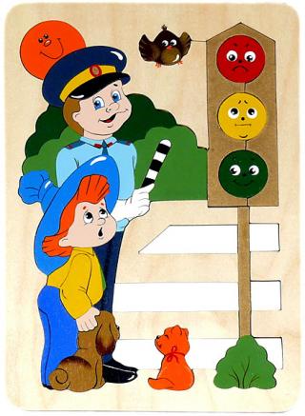

Источник:
К.Ю.Белая «Как обеспечить безопасность дошкольников»;
В.А.Добряков «Три сигнала светофора»;
В.Э.Рубляк «Правила дорожного движения»;
http://www.maam.ru/detskijsad/

